初赛模拟卷 O3（有机）· 答案与解析
组卷口径：10 题跨 5 个来源机构抽取（chemy、伽马、化英社、壹尖培优、清北营），全部取自各机构 2025~2026 年最新批次（第39/40届 ＋ 2026 年班次）；均满足 difficulty≥⭐⭐⭐⭐、fidelity=原书逐字；全部为有机化学题（已剔除国内初赛真题），与 卷 O1、卷 O2 用题零重复。 范围：第一部分 有机合成与反应机理（第 1–5 题，65 分）、第二部分 结构鉴定与立体化学（第 6–10 题，65 分），满分 130 分，建议用时 110 分钟；难度 ⭐⭐⭐⭐ ×10、⭐⭐⭐⭐⭐ ×0。 题卡溯源见卷末选题清单。

第一部分 有机合成与反应机理（第 1–5 题，共 65 分）

第 1 题（13 分）羟基共轭效应与 Pd 催化异构化
来源：化英社 第40届化英社化学奥林匹克初赛模拟15 第 7 题｜难度 ⭐⭐⭐⭐
由于羟基具有给电子共轭效应，间位取代酚的合成难度通常远远高于邻对位取代酚。近年来，科学家开发了一系列反应实现了邻对位取代酚直接向间位取代酚的位置异构化，大大降低了间位取代酚的合成难度。
7.12024 年，lumb 课题组开发了如下反应，实现了酚羟基由对位至间位的异构化。
IBX | TPSH
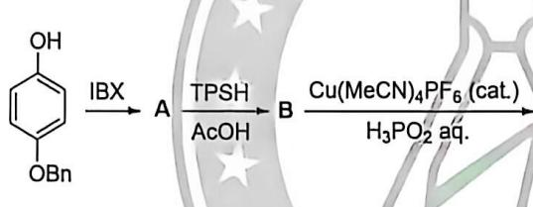 | 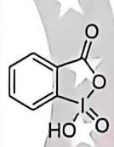 | 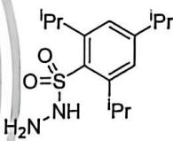
1-1-1 已知 B 中不含 S，画出 A 和 B 的结构。
1-1-2 对于该羟基的异构化反应，选择以下说法中正确的几项： A. -OBn 的吸电子诱导主导了 A 到 B 的区域选择性 B. -OBn 的给电子共轭主导了 A 到 B 的区域选择性 C. 位阻效应主导了 A 到 B 的区域选择性 D. 邻位苯酚可以通过此反应更高效地转化为间位苯酚 E. 将底物中的 -OBn 换为 -CH₂CH₂OH，产率升高，可能的原因是吸电子能力减弱 F. 将底物中的 -OBn 换为 -CH₂CH₂OH，产率降低，可能的原因是给电子能力减弱 G. 将底物中的 -OBn 换为 -CH₂CH₂OH，产率降低，可能的原因是羟基有亲核性 H. 将底物中的 -OBn 换为 -CH₂CH₂OH，产率升高，可能的原因是羟基有一定酸性 I. 以上说法都不对
1-1-3.1 若将 TPSH 更换为 1，观察到 B 的产率下降，解释原因。
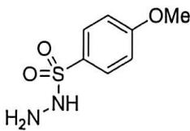
17.1.3.2（思考题，不计入总分）若将 TPSH 更换为 2，观察到 B 的产率同样下降，且体系中出现了另一副产物 P，其化学式为 $C_{10}H_{15}NO_{7}S$ ，画出 P 的结构，并解释 2 如何导致产率降低并出现另一副产物 P。
2 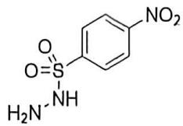
1-1-4 根据你对该反应的理解，画出以下反应的产物。
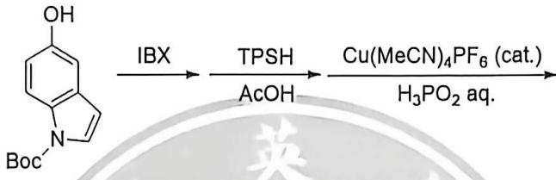
7.22025年, dong课题组开发了另一种方法, 实现了酚羟基由邻位至间位的异构化。(DPEphos为一种膦配体, 本小题无需考虑该配体: pyridine: 吡啶)
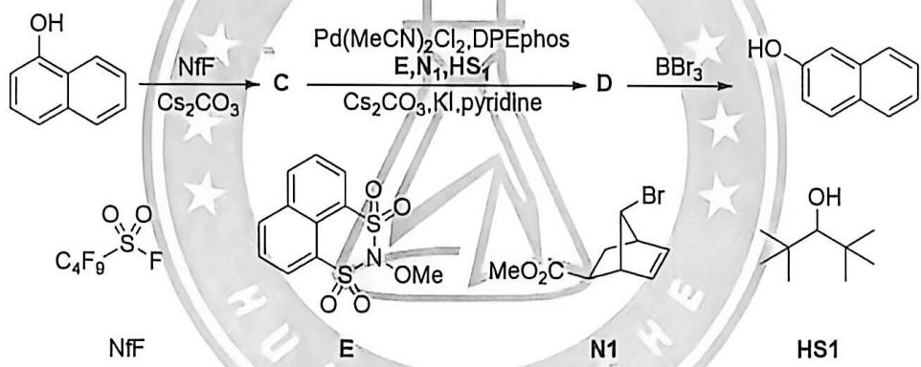
1-2-1 画出 C 和 D 的结构。
1-2-2 该反应的关键步骤在于 C 到 D 的金属催化过程，Pd 催化剂先在体系中被还原为 0 价，随后催化反应的进行，过程中经历了 +2 价和 +4 价的 Pd 中间体。
1-2-2.1 指出该步骤中必须当量加入的有机试剂，并画出这些试剂反应后得到的物质结构。
1-2-2.2 已知 Pd-C 键可与降冰片烯发生可逆的加成反应（不要求该反应区域选择性），简化后的反应模式如下图所示：
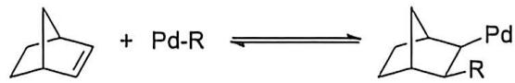
据此画出 C 到 D 反应的关键中间体，Pd 上的无关配体无需画出。
1-2-3 在反应中有时能检测到一种副产物 $Q$ ，其氢谱显示其只有芳香氢，且结构高度对称，据此画出 $Q$ 的结构。
1-2-4 对于该羟基的异构化反应，选择以下说法中错误的几项： A. 该反应不适用于分子内含有酰胺的底物 B. 间位苯酚和对位苯酚可以通过此反应相互转化 C. 若将 HS1 中的叔丁基更换为异丙基，产率上升，而副产物 Q 产率下降
D. 若将 HS1 中的叔丁基更换为异丙基，产率下降，而副产物 Q 产率上升 E. 将第一步反应中的 NIF 替换为 ${Tf}_{2}O$ ，反应无法进行 F. 如果不加入 N1，则产物和副产物 Q 均无法得到 G. 如果不加入 $Pd(MeCN)_{2}Cl_{2}$ ，则产物和副产物 Q 均无法得到

答案
第 7 题 羟基，移动（26 分，占 13%）
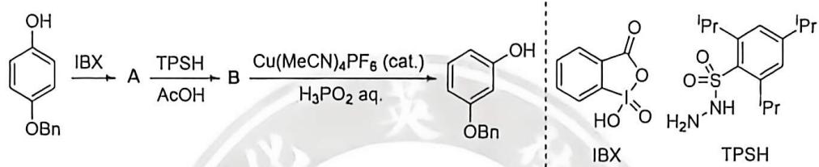 | 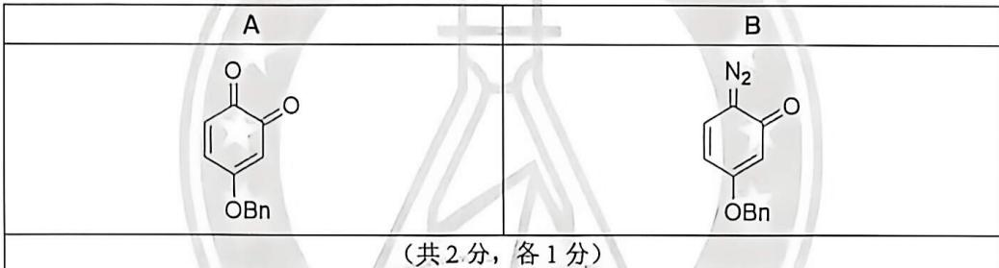
I. 以上说法都不对
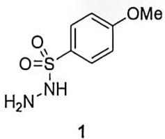
OMe 的给电子能力使腙中间体不易消除（1 分）
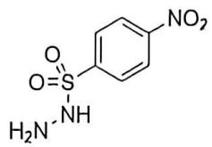 | 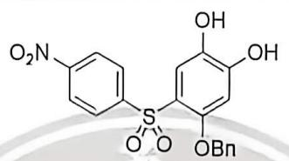
掉落的亚磺酸位阻较小，可以对邻二醌亲核进攻
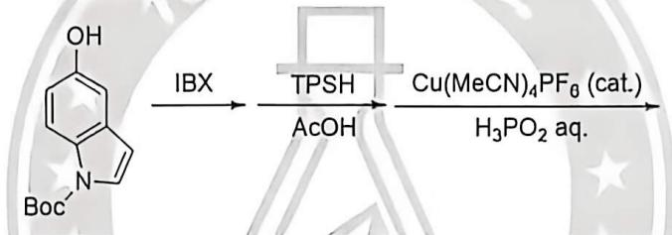 | 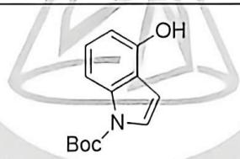
(2 分)
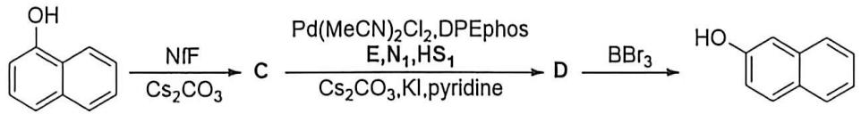 | 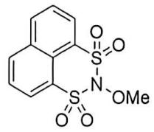

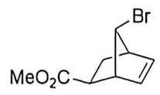 | 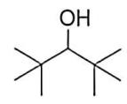

C | D
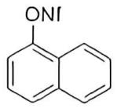 | 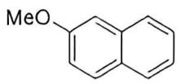
(共2分,各1分) 1-2-2 该反应的关键步骤在于C到D的金属催化过程,Pd催化剂先在体系中被还原为0价,随后催化反应的进行,过程中经历了+2价和+4价的Pd中间体。7.2.2.1 指出该步骤中必须当量加入的有机试剂,并画出这些试剂反应后得到的物质结构。
E,HS1 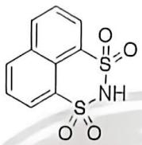 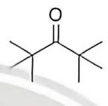 (共4分,各1分,多写吡啶不扣分) 1-2-2 .2 已知Pd-C键可与降冰片烯发生可逆的加成反应(不要求该反应区域选择性),简化后的反应模式如下图所示: 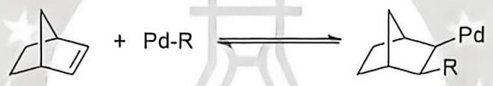 据此画出C到D反应的关键中间体,Pd上的无关配体无需画出。
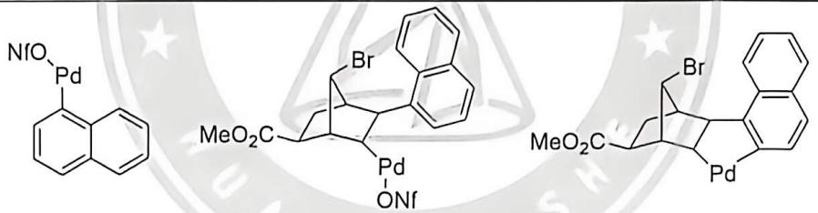 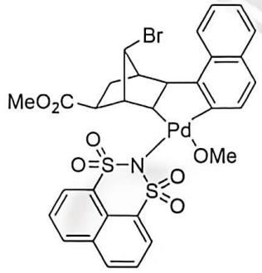 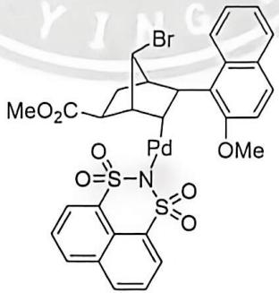 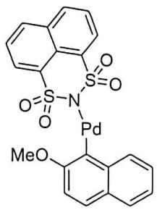 (共6分,各1分,大致路径正确即可)
1-2-3
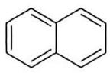 (2分)
1-2-4 A. 该反应不适用于分子内含有酰胺的底物 B. 间位苯酚和对位苯酚可以通过此反应相互转化 C. 若将 HS1 中的叔丁基更换为异丙基，产率上升，而副产物 Q 产率下降 D. 若将 HS1 中的叔丁基更换为异丙基，产率下降，而副产物 Q 产率上升 E. 将第一步反应中的 NIF 替换为 Tf₂O，反应无法进行 F. 如果不加入 N1，则产物和副产物 Q 均无法得到 G. 如果不加入 Pd(MeCN)₂Cl₂，则产物和副产物 Q 均无法得到
ACEF（4 分，多选或漏选每个扣 1 分，扣到 0 分为止）

第 2 题（13 分）furanocembranolide
来源：清北营 2026年清北营暑假高二班-7-有机专题 第 8 题｜难度 ⭐⭐⭐⭐
furanocembranolide diterpene两部曲——II：转化 在 20 世纪末和 21 世纪初，呋喃和丁烯内酯类二萜（呋喃二萜）引起了多学科的广泛关注，从 furanocembranolide diterpene 骨架出发，可以合成多种多样的复杂化合物。本题中除特殊说明外，在书写结构式时须表示出所有能够确定的立体化学。
8-12006 年，Roethle 等人发现，Bipinnatin J 在一定条件下可转化为 Intricarene（A，化学式为 $C_{20}H_{22}O_{4}$ ），具体步骤如下。（m-CPBA=过氧化间氯苯甲酸；Py=吡啶；DMAP=4-二甲氨基吡啶）
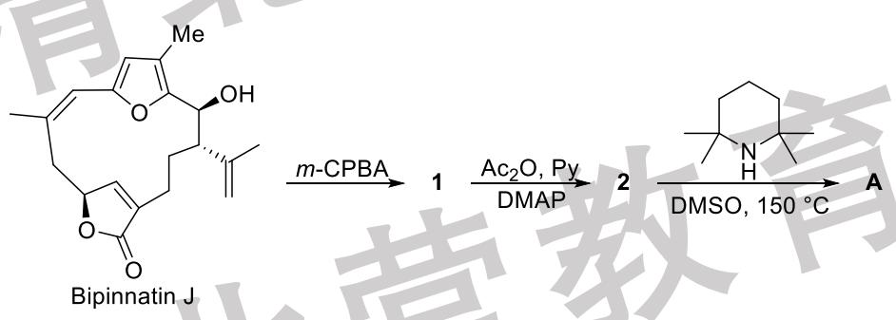
2-1-1 已知 1 中有一个六元环，画出 1、2、A 的结构式。
2-1-2 给出 1 生成 A 过程中的关键中间体与过渡态，并以此解释立体选择性。
8-22014 年，Toelle 等人探究了 17-Deoxyprovidencin（C）的合成，认为其可以由 B 出发，发生特定转化后得到。
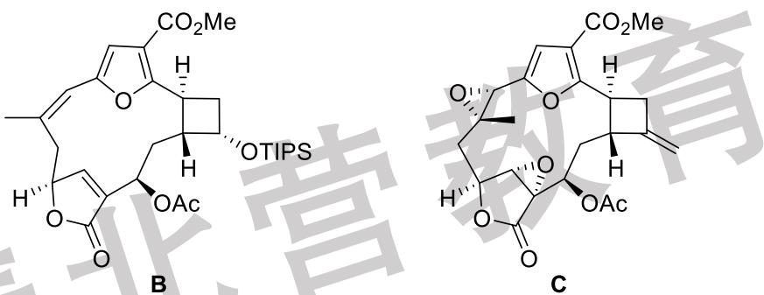
2-2-1 首先，他们尝试了一种简便的路线来合成前体，发现得到了预料之外的产物 E 而非仅发生环氧化的目标产物 D。
$$B\underset{THF/H_{2}O}{\overset{1.H_{2}O_{2},i−{Pr}_{4}NOH}{→}}\underset{Py}{\overset{2.{Ac}_{2}O}{→}}D(\text{not formed})+E$$
画出由 B 到 E 过程中的中间产物与 E 的结构式。提示：已知由 B 到 E 的过程中消耗了 2 当量的 $H_{2}O_{2}$ 。注意区分中间产物与中间体的定义。
2-2-2 在失败后，研究人员重新尝试了另一条氧化路径，最终成功地将 B 转化为了 C。（TBAF=四丁基氟化铵；IBX=2-碘酰苯甲酸；DMDO=二甲基过氧化酮）
$$B\underset{−{15}^{∘}C}{\overset{1.\text{NaOCl(aq) , Py}}{→}}D\overset{?}{→}\underset{2.\text{IBX, THF / DMSO}}{\overset{1.\text{TBAF, THF}}{→}}F\underset{2.{\text{MePPh}}_{3}Br,t−\text{BuOK},\text{THF},{Et}_{2}O}{\overset{1.{\text{DMDO, acetone, 0 }}^{∘}C}{→}}C$$
2-2-2-1 画出 F 的结构式。
2-2-2-2 给出 “?” 处你认为合适的反应条件并解释此步骤的作用。
8-22024 年, Scesa 等人设计了由(-)-Bipinnatin E 向(+) -Providencin 的转化, 同时得到了副产物(side-product) G, 反应条件如下图所示。
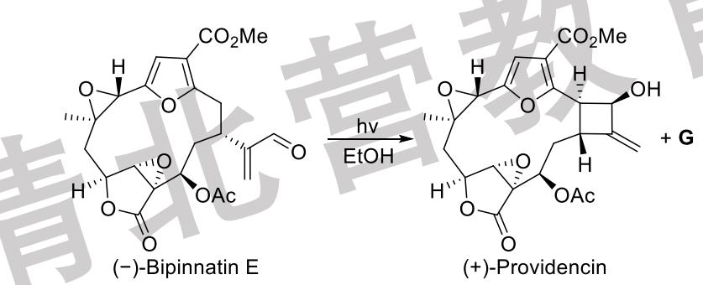
2-3-1 画出生成(+)-Providencin 所经历的关键中间体。
2-3-2 已知 G 中环的数量和种类均与(+)-Providencin 相同，画出 G 的结构式。
2-3-3（思考题）产物的立体化学实际上主要由一种次级作用所控制，已知该次级作用不涉及乙酰氧基取代基，指出生成 $(+)$ -Providencin过程中控制立体化学的主要次级作用，并以此来解释产物的立体化学。
2-3-4（思考题）画出生成 G 与(+)-Providencin 时的反应构象。

答案
2-1-1 |  | 2 |  | A
 | 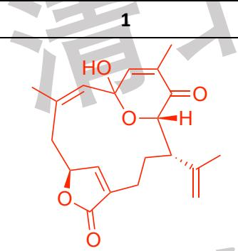 |  | 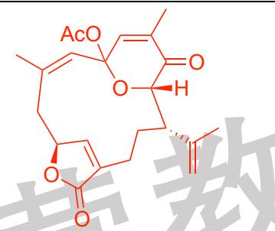 | 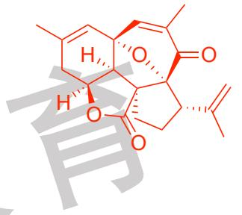
2-1-2
2-1-2 | 关键中间体 | 过渡态
 | 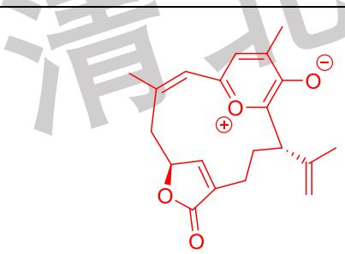 | : 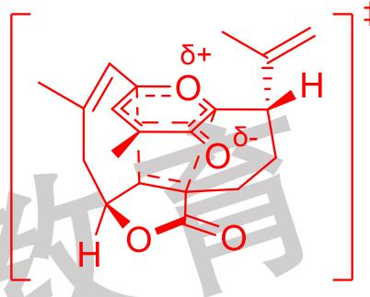
 | 该反应为[5+2]环加成反应,由于次级轨道作用,选择 endo 型反应。同时因为有大环的束缚,只能从大环内侧发生环加成。

2-2-1 | 中间产物 | E
 |  | (不要求中间产物的-OOH的立体化学

2-2-2-1
2-2-2-2 | 光照(或hv)。用于使呋喃环旁的双键被激发,发生顺反异构化,以确保产物立体化学正确。

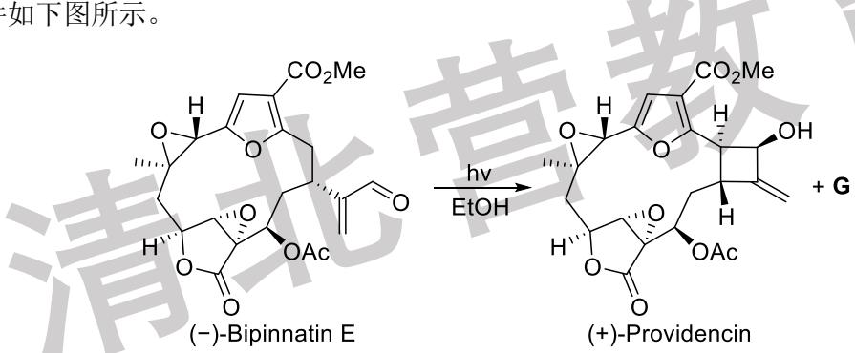 | 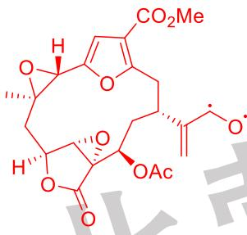 | 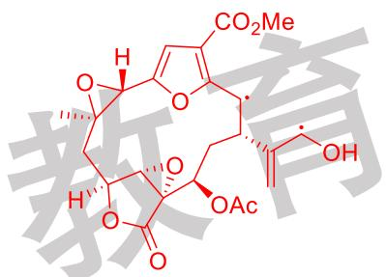
2-3-2
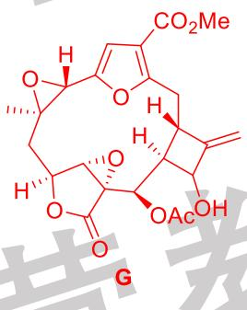
2-3-3 主要次级作用:五元环内酯上的羰基氧与羟基氢的氢键。五元环内酯上的羰基氧的氢键诱导作用,使羟基旁的自由基在五元环内酯上的羰基氧同侧关环,生成了反式的四元环并大环。
2-3-4 [H-2β abstraction]
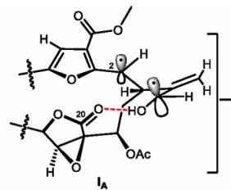 | 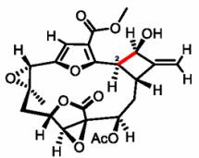 | 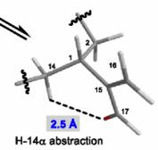

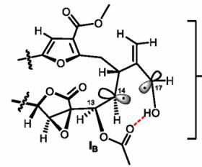 | 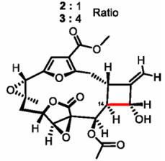

第 3 题（13 分）提高反应选择性的策略
来源：chemy 第39届 初赛模拟7 第 9 题｜难度 ⭐⭐⭐⭐
如何提高反应的选择性一直是有机化学的一个重要追求。有研究人员发展了以下反应，其可实现高区域选择性的芳环 C-H 键官能团化反应(下图产物为乙苯基取代的四氟噻蒽阳离子)，所得阳离子中间体可参与过渡金属催化偶联、亲核取代等反应，转化为后续产物。
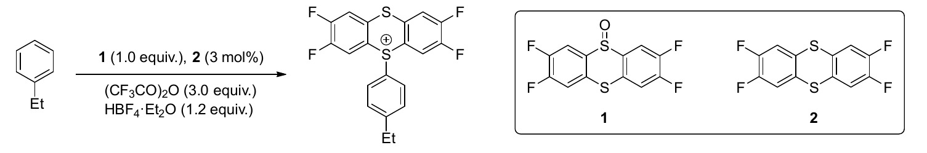
3-1 在反应过程中，1 被活化形成阳离子中间体 I1，电子顺磁共振实验表明，在未加入乙基苯时，体系中可检测到深紫色的单电子物种 I2，I2由 I1和 2 发生“归中反应”、离去一种阴离子得到，2 经阳极氧化也可以得到 I2；随后的反应中，I2部分转化为不含单电子的中间体I3，部分再生为 2 参与后续循环；I3发生消氢芳构化可得到最终产物噻蒽盐。根据反应历程的描述，给出 I1、I2、I3的结构。
3-2 根据推断出的反应机理，圈出下列底物在类似条件下发生 C-H 键官能团化的主要位点。
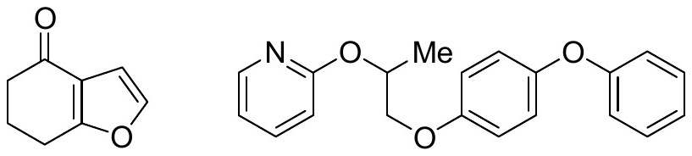
3-3 有趣的是，若在进一步转化过程中使用强碱，可能生成一种高活性中间体，以下图反应为例，反应后用水后处理主要得到四取代苯衍生物A(A可以在Et2NH作用下与乙酰氯反应)，此外还生成了少量的副产物 B，在生成 A 和 B 的过程中都伴随得到含 2 个 S 的 C，给出 A ~ C 的结构。(提示：B 的 1H NMR (CDCl3, 300 MHz) δ 2.44(s, 3H), 3.87 (s, 3H), 3.89 (s, 3H), 6.84 (d, J = 9.0 Hz, 1H), 6.88 (d, J = 9.0 Hz, 1H))
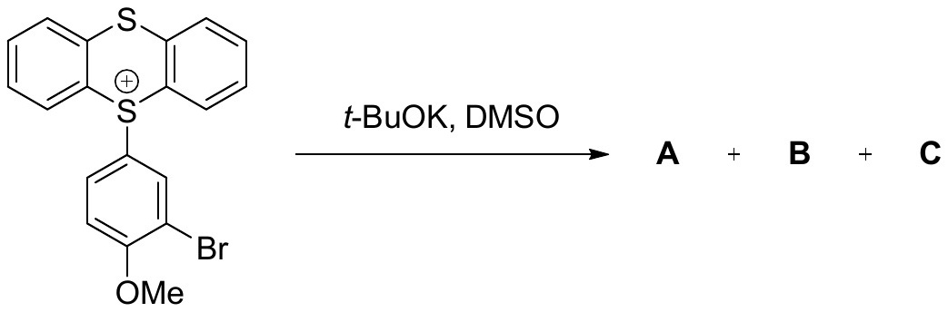
3-4 从结构来看，与噻蒽阳离子连接的碳原子应具有一定电正性，但利用类似水解的过程可实现极性反转，例如下图所示反应中三氟甲基取代的噻蒽阳离子可视作 CF3-等价物，画出反应生成的所有产物结构。(提示：excess 表示过量)
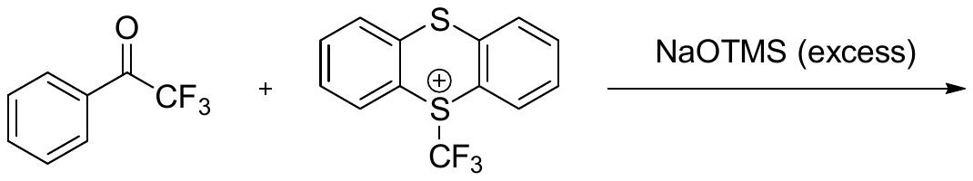
3-5 利用噻蒽片段还可实现蛋白质中半胱氨酸残基的偶联反应。
3-5-1 研究人员设计的偶联试剂为 vTFT 阳离子(其可由 1 在 Tf2O 的催化下与乙烯反应、再经 NaHCO3水溶液后处理得到)，含有半胱氨酸残基的起始底物(记作 RCH2SH，下同)与 vTFT阳离子、NaN3 在近中性缓冲体系中混合反应，可得到产物 C。下面是机理实验给出的相关信息：信息 1：若反应在 D2O 中进行，同时检测到了叠氮基团 α-碳氘代的产物及 β-碳氘代的产物，且二者比例为 1 : 1；信息 2：动力学实验表明，NaN3的反应级数为 0 级，vTFT 和 RCH2SH 为 1 级。结合上述信息，给出 C 及生成 C 经历关键中间体的结构。
3-5-2 若将制备 vTFT 阳离子的乙烯换为 C2D4，将得到氘代 vTFT 阳离子。在 D2O 中，向含RCH2SH、NaN3的反应体系中加入 vTFT 阳离子和氘代 vTFT 阳离子(二者浓度均为 25 mM，由于相较 RCH2SH 大过量，反应过程中可近似认为浓度不变)，将得到两种产物，反应 5 分钟后(此时可认为 RCH2SH 已完全转化)，若以惰性内标物为参比、对 1H NMR 谱中化学位移3.55(对应于产物叠氮 α 位的 C-H)处的峰进行积分，峰面积为 S1；若不加入氘代 vTFT 阳离子、控制 vTFT 阳离子初始浓度为 50 mM，其它条件均不变，相同化学位移处峰面积为 S2。根据积分结果，S1 : S2 = 0.60 : 1.33，据此计算 vTFT 阳离子和氘代 vTFT 阳离子发生反应的速率常数比，并判断哪一步骤为决速步。
3-5-3 在探究上述反应选择性时，研究人员对一种酶进行了化学修饰，修饰后在酶的表面和内部疏水空腔各有一个半胱氨酸残基，推测哪个残基能发生上述反应，说明理由。
3-5-4 对于内部含有二硫键的蛋白质，其经 P(CH2CH2COOH)3的 HCl 溶液处理后可与 vTFT发生类似的反应，指出反应结果。

答案
3-1 各 2 分，共 6 分。
3-2 各 1 分，共 2 分。
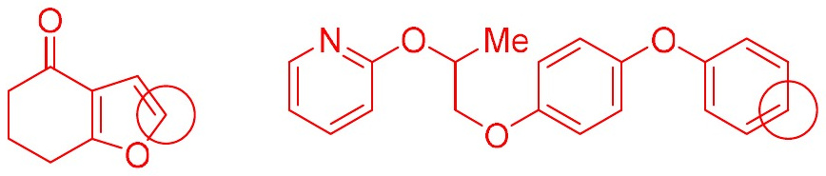
3-3 A、B 各 2 分，B 1 分，共 5 分。
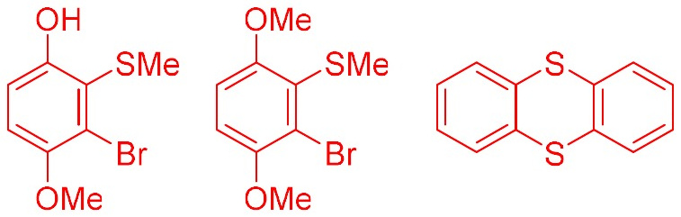
3-4 加成产物 1 分，其余各 2 分，共 5 分。
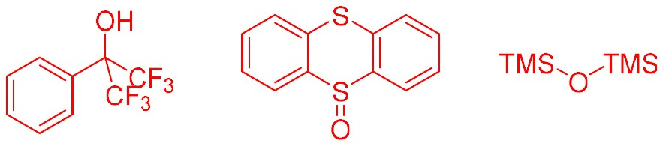
3-5-1 产物及中间体结构各 2 分，共 6 分。
3-5-2 速率常数比 = 0.60 : (1.33 – 0.60) = 0.82（2 分），说明决速步可能对应 sp2-C 到 sp3-C的转变，由此可知加成一步为决速步。（2 分）
3-5-3 位于表面的半胱氨酸残基会发生反应（1 分），理由是：vTFT 阳离子带有正电荷，极性较大，不容易进入内部疏水空腔，更容易在亲水表面直接发生反应。（2 分，答出 vTFT 进入蛋白质内部可能会与带正电荷的氨基酸残基排斥也得分）
3-5-4 向二硫键中插入了两个亚甲基。（2 分，也可作图表示）

第 4 题（13 分）天然产物 Guignard 的合成
来源：伽马 伽马化学2026年暑期模拟1 第 8 题｜难度 ⭐⭐⭐⭐
以下为天然产物 Guignardones 系列的合成路线片段，其中的特征为 6-氧杂双环[3.2.1]辛烷的框架，观察反应路径，回答问题（要求立体化学）：
68.1 写出化合物 2~4 的结构式。
4-2 选出化合物 5 最可能的结构为（），并为 $4→5$ 的反应提供合理的转化中间体（3 个）。
a) | b)
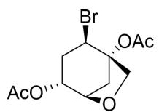 | 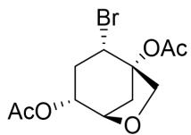

c) | d)
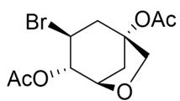 | 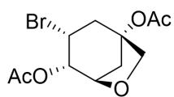
4-3 化合物 1 实际是由某种金鸡纳酸 Q(quinic acid) 经多步转化得到, Q 的化学式为 $C_{7}H_{12}O_{6}$ , 其为多羟基取代的六元环骨架。
4-3-1 请给出合适的切断方式，推出 Q 的结构。Q 中不同构型的手性碳的个数为（）。a) S2, R2 b) S1, R3 c) S3, R18.3.2 选出由 Q 得到化合物 1 的历程中可能有的条件，以下至少有 2 个是不需要的：（） a) DMP, DCM b) DIBAL-H, DCM c) TFA, CHCl₃ d) TMSCl, imid, DCM e) Ac₂O, NEt₃ f) DBU, MeCN
4-4 研究人员采用汇聚式合成得到了另一天然产物的前体 C，条件中应用到了两种不同的有机碱 LDA 和 DBU。首先完成了对两个分子砌块 A 和 B 的合成，随后将两个砌块进行连接，反应历经八元环过渡态 TS 得到了 C。已知第一步得到 M 的反应先加入酮，再加入酯。
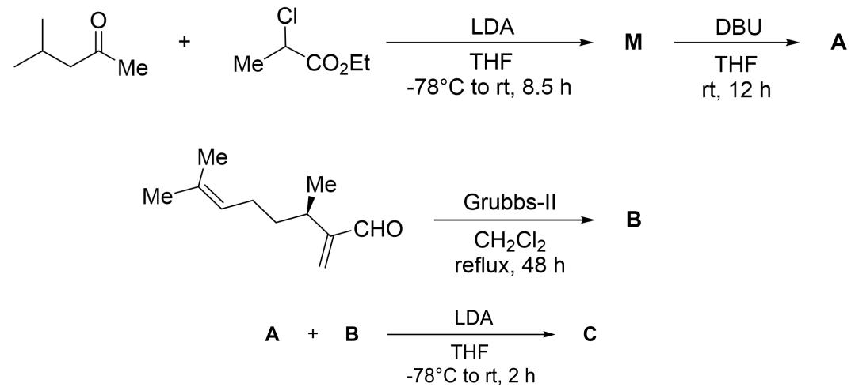
4-4-1 试给出砌块 A 和 B 以及中间产物 M 的结构，注意立体化学。
4-4-2 试画出 C 和过渡态 TS 的结构并说明解释转化的立体选择性（可以图示辅助）。

答案
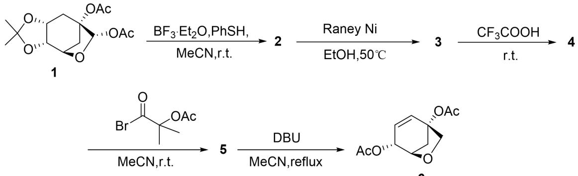
解答：（本问共6分）
2 | 3 | 4
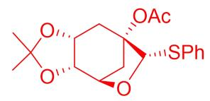 | 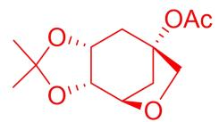 | 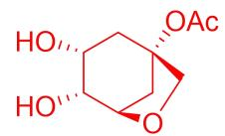
每个2分
a) | b)
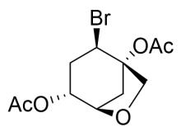 | 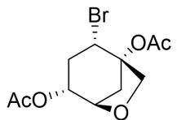

c) | d)
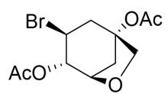 | 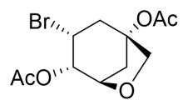
解答：（本问共8分）
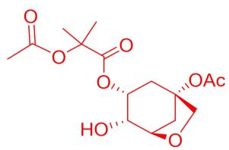
其他答案合理的，酌情给分
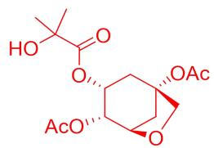 | 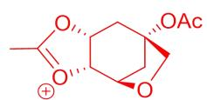
每个2分
解答：（本问共6分）
Q 的结构以及推断过程：4 分
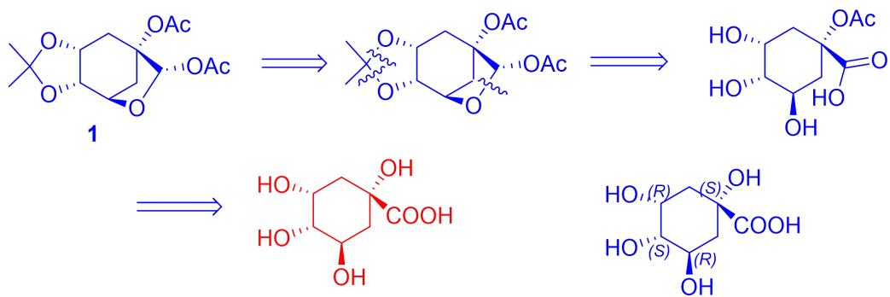
手性碳数目：a) 2 分
解答：（本问共4分） b) d) e) 4分 错/漏选每个扣1分
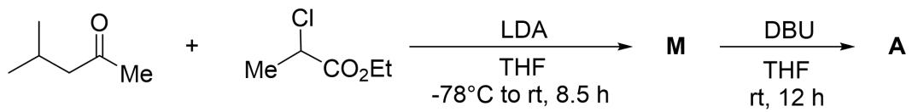 | 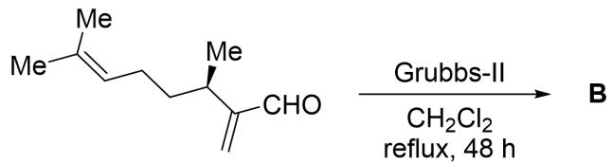 | 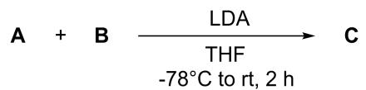
解答：（本问共6分）
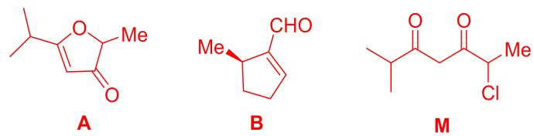
解答：（本问共 10 分）
C | TS
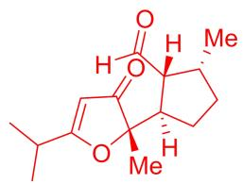 | 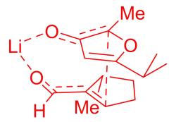
产物 3 分，过渡态 3 分
$Li^{+}$ 离子络合底物的 TS 中，为减小排斥，两个五元环呈交错构象，
同时呋喃从没有甲基的一侧进攻 解释 2 分
后处理质子化时，大位阻的五元环（R）位于平伏键上，质子从位阻较小的上方进行加成解释2分，画出图没有说明得3分
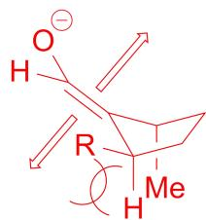

第 5 题（13 分）DNA 化学
来源：壹尖培优 第40届中国化学奥林匹克（初赛）模拟3 第 7 题｜难度 ⭐⭐⭐⭐
DNA 分子作为人体内极其重要的遗传物质，精密的结构导致其易遭到破坏。
已知五种碱基结构如下:
A | T | G
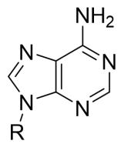 | 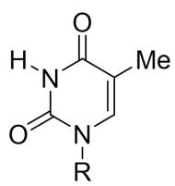 | 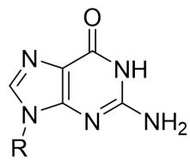

C | U
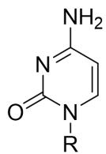 | 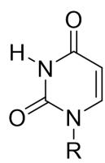
5-1 核酸的光化学转化
5-1-1 紫外光照射下，T 碱基可以通过环加成反应发生二聚，导致 DNA 链内交联，画出产物结构。
5-1-2 上述环加成产物在生物体内可以被修正为原双 T 碱基结构，已知该过程由 FADH（还原型黄素腺嘌呤二核苷酸）参与的单电子转移过程引发，试画出关键中间体的结构。
5-2 在 DNA 合成中，U 碱基通过甲基化反应合成 T 碱基是关键的步骤，人体内该转化可用下图简要表示：（enzyme，酶；FA，叶酸；RSH 是任意硫醇；B 表示碱）
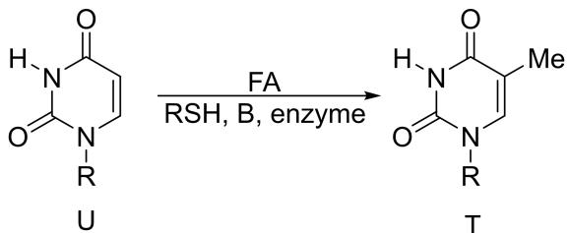
在此过程中酶的作用是将叶酸转化为活性中间体 X（亚甲基四氢叶酸，如下图所示），画出 U 碱基和 X 在碱性条件下反应生成 T 碱基的电中性关键中间体（示出核心反应位点即可，FA 部分可以简化表示，提示：最后一步反应为负氢迁移），并画出伴随有机产物的结构。
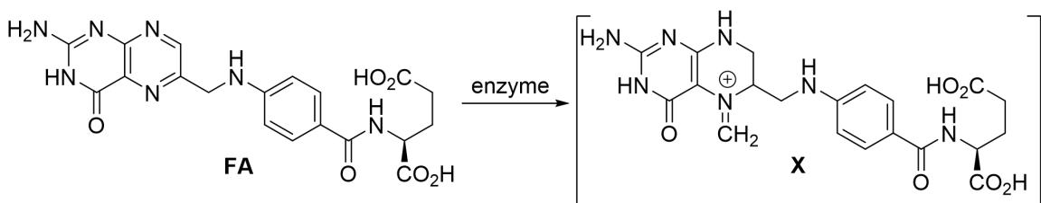
5-3 高度致 DNA 突变性的亲电试剂们
5-3-1 N-亚硝基二甲胺是一种危险致癌物，其致癌机理是在人体中被 CYP 酶选择性氧化其中一个甲基变为羟甲基，再转化成高活性的 $CH_{3}N_{2}^{+}$ ，写出该转化过程伴随产物的化学式，并画出 $CH_{3}N_{2}^{+}$ 与 G 碱基反应产物结构。
5-3-2 硫芥（ $ClCH_{2}CH_{2}SCH_{2}CH_{2}Cl$ ）是二战中知名的生化武器，其具有高亲电反应活性。研究人员制备了氮芥（ $ClCH_{2}CH_{2}N(CH_{3})CH_{2}CH_{2}Cl$ ，将其应用于癌症的治疗，得到了令人满意的结果。试比较硫芥与氮芥的亲电反应活性并解释原因。
5-3-3 氯乙基亚硝基脲（CNUs）为双功能烷基化试剂，其在碱性条件下可以被活化，之后与 G 碱基反应得到一正离子中间体，写出该正离子中间体的结构简式。该正离子中间体被亲核试剂（记为 $Nu^{−}$ ）捕获得到中性产物，写出中性产物的结构简式。
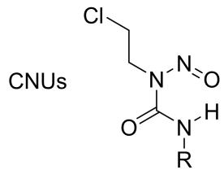

答案
5-1-1共2分 | 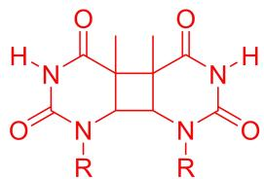
 | 2分,区域选择性错误不得分。根据题意中链内交联,上下两个碱基由于π-π堆积作用构象近似重叠,决定了反应的区域选择性。
5-1-2共6分 | 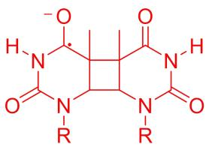 | 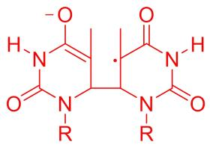 | 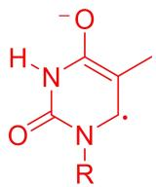
 | 中间体各2分
5-2共6分 | 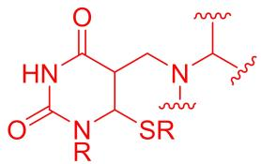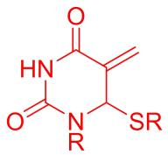
 | 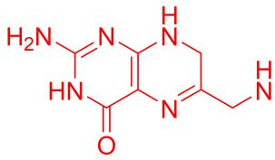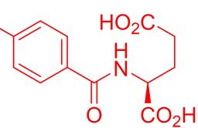
 | 亚胺产物2分,中间体各2分。
5-3-1共4分 | 化学式:HCHO、H2O(各1分)
 | 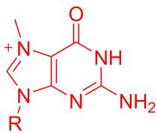
 | 2分。注意G碱基活性最高的位点,五元环不仅更富电子,而且在DNA中六元环还参与氢键的形成,亲核活性进一步降低。
5-3-2共3分 | 硫芥的活性高于氮芥。1分硫原子半径大于氮原子,邻参形成的三元环中间体张力更小;硫原子更软(可极化性强),在SN2反应中是更好的亲核试剂。两点各1分
5-3-3共4分 | 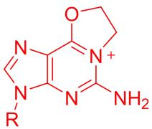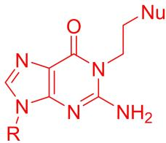
 | 各2分左侧氮原子反应性虽然强,但角度不合适形成五元环张力过大。Nu-进攻选择性较简单,O的离去性更强,得到热力学稳定的酰胺。

第二部分 结构鉴定与立体化学（第 6–10 题，共 65 分）

第 6 题（13 分）含氟体系的立体电子效应
来源：化英社 第40届化英社化学奥林匹克初赛模拟15 第 8 题｜难度 ⭐⭐⭐⭐
氟原子由于其较大的电负性，具有较为特殊的静电性质。研究发现，在α,β-不饱和羰基化合物的β或γ位引入含氟基团，均能够对 Michael 加成的立体化学实现精准调控。
6-1-1 对于以下物质，其有三种较稳定的构象 1~3，在室温下各自占比约为 94.1%，5.7%，0.2%，将 1~3 的占比从高到低排序并解释原因。
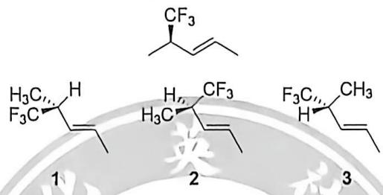
6-1-2 而对于以下顺式异构体，其最优势构象室温下占比接近 100%，画出该优势构象。
6-2-1 观察如下反应:
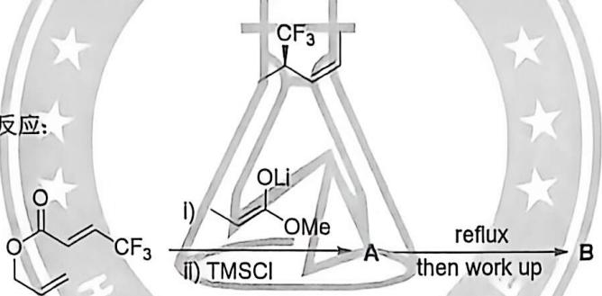
已知 A 中两手性碳的构型不同，给出 A 和 B 的结构，要求立体化学。
6-2-2 画出 A 到 B 反应的过渡态。
6-3 随后, 研究人员合成了一系列 $γ$ 位连有含氟基团的 $α,β$ -不饱和羰基化合物, 试图研究它们进行 Michael 加成的立体化学:
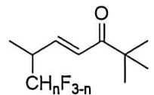
E-2a: n=0
E-2b: n=1
E-2c: n=28.3.1 在合成 E-2c 时，研究人员最初采用了以下方法，但没能够得到所希望的产物：
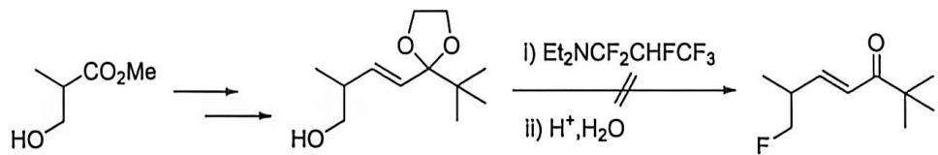
已知实际产物 C 为仲卤代烃，不含任何环，且是希望产物的同分异构体，给出 C 的结构和生成 C 的关键中间体。
6-3-2 随后，研究人员对这些 $α,β$ -不饱和羰基化合物进行了 Michael 加成:
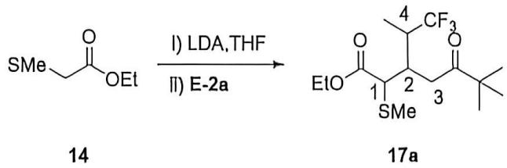
为确定最终产物的立体化学，对 17a 进行分析，发现其主要成分为两对对映异构体，说明其中有两个手性碳的相对立体化学是确定的，且用 $^{n}Bu_{3}SnH$ ，AIBN 对 17a 处理后，体系中只检测到一对对映异构体，写出相对立体化学确定的两个碳原子的编号。
6-3-3 若将 E-2a 替换为 Z-2a, 观察到反应的立体化学结果完全相同。研究人员提出了 Cieplak 效应以解释该体系的立体化学, 参考 8.1 中的优势构象, 解释该体系的立体化学, 并预测 17a 的主要成分。
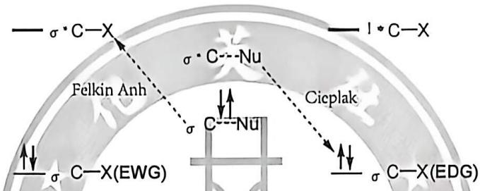
6-3-4 将 E-2a 换为 E-2b, E-2c, 产率依次____, 非对映选择性依次____; 将 E-2a 换为 Z-2a, 产率____, 非对映选择性____。（选填上升/下降）
6-3-5 根据你的理解，利用 Cieplak 效应给出以下反应的产物 D，要求立体化学。
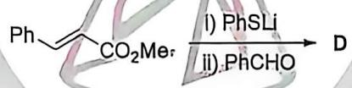

答案
第8题氟（29分，占 $14\%$ ）
1 | 3
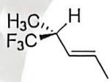 | 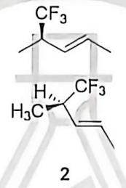 | 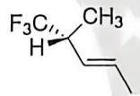
1 > 3 > 2 (1 分) 2 中双键无法与 C-${CF}_{3}$ 反键轨道作用，能量最高（1 分） 3 中存在一定的 1,3-烯丙基排斥，能量高于 1（1 分）
$$π(C=C)→σ^{*}(C−CF_{3})$$
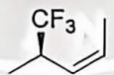 | 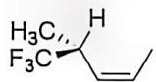
(1 分)
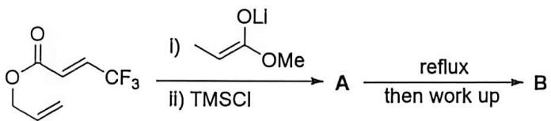 | 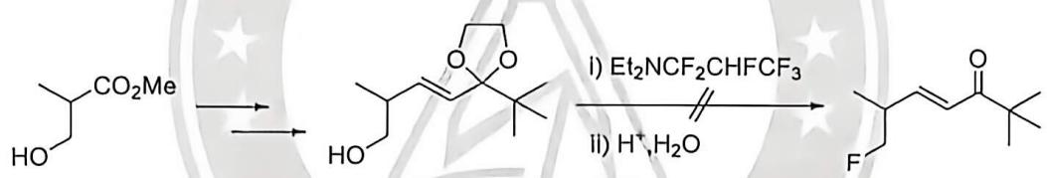

A | B
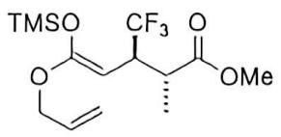 | 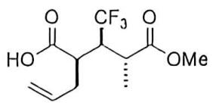
(共4分,各2分,立体化学错误扣1分)
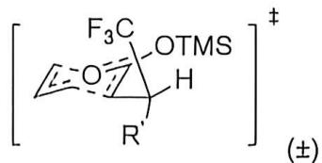
(2 分)
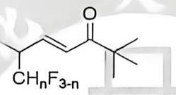
E-2a: n=0 E-2b: n=1 E-2c: n=2 II) $H^{+},H_{2}O$
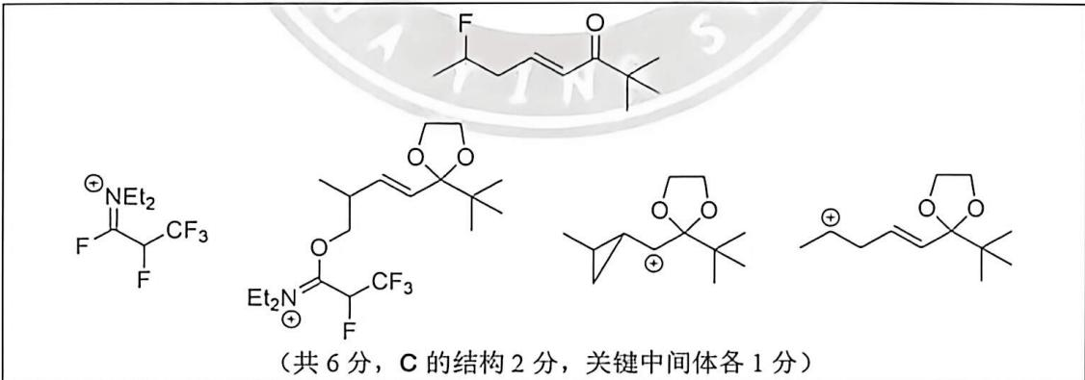
(共6分，C的结构2分，关键中间体各1分)
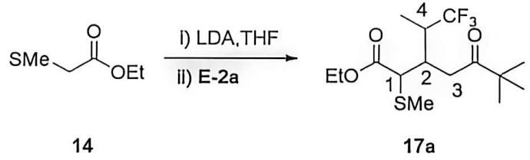
2,4(1分)
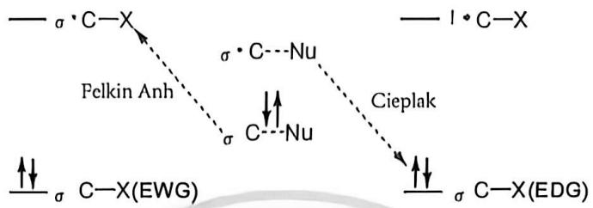
Z-2a 和 E-2a 均以优势构象进行反应，此时亲核试剂有两种可能的进攻方向：
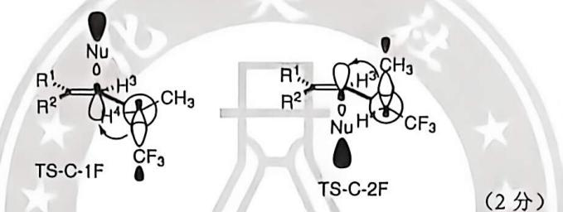
C-CH₃的给电子能力强于 C-CF₃，以 TS-C-2F 过渡态反应时 C-CH₃σ键可以填入即将形成的 C-Nu 反键轨道（cieplak 效应），更有优势（2 分）
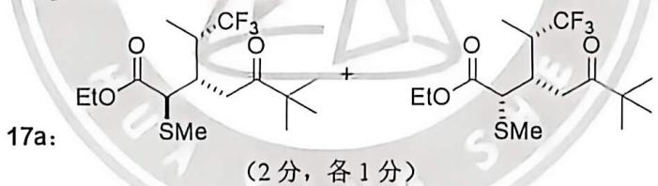
(共6分)
$$Ph\overset{\text{ I) PhSLI }}{→}D ii)PhCHO$$
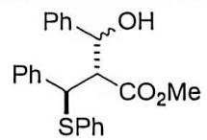
(2 分, 不要求羟基邻位碳的构型, 立体化学错误扣 1 分)

第 7 题（13 分）轴手性：小小热身
来源：清北营 2026年清北营暑假高二班-13 第 1 题｜难度 ⭐⭐⭐⭐
轴手性是立体异构的一种形式，其中分子的“手性”源于取代基围绕一个轴的非平面排列，而非一个点。通常出现在联芳基、联烯或其他旋转受限的单键上，这些单键被称为手性轴。
那我们该如何来确定轴手性化合物的绝对构型呢？类比普通手性碳的构型判断，我们可以把手性轴当作一个碳原子，并选择手性轴一端相连的两个基团当作“优先基团”，另一端两个基团当作“非优先基团”，再根据次序规则分别列出其优先次序，若顺时针构型为R型，若逆时针构型为S。
例如，如下示出的化合物就具有 R 手性：
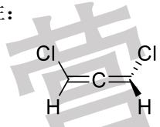
7-1 判断以下具有轴手性的化合物的绝对构型（R/S）。
7-2 下述反应可以得到产物 A，其结构与 7-1 最右侧的化合物的镜像异构体结构类似。（镜像异构体即旋光性相反的两个异构体）
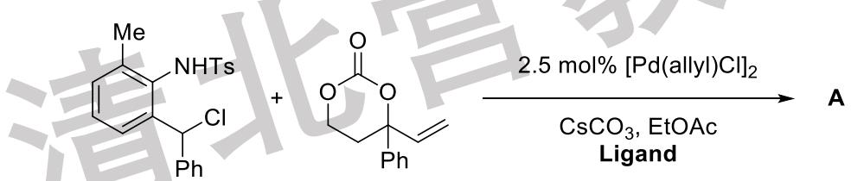
7-2-1 画出 A 的结构。（已知产物中还存在一个手性碳，且构型为 R）
7-2-2 画出反应的关键中间体，注意中间体中 Pd 的配位情况，Pd 配合物可用 Pd 简写（不要求立体化学）。
7-3 该产物还可以经历如下过程进行产物的修饰:
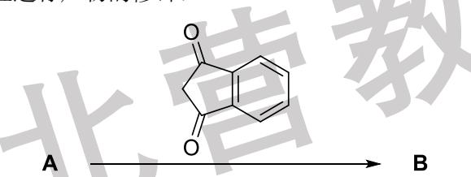
$$A\underset{2){BF}_{3},THF,36h}{\overset{1)m−CPBA,DCM}{→}}C$$
7-3-1 生成 B 经历一步形式上 $[3+2]$ 反应且产物化学式为 $C_{42}H_{39}NO_{6}S$ 。生成 C 则经历一步重排反应和碎裂化得到一八并五环系。请画出 B、C 的结构。（不要求立体化学）
7-3-2 画出生成 C 的所有关键中间体（包括中间产物，不要求立体化学）。

答案
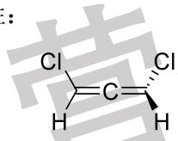
$$\begin{matrix}Me \\ H\end{matrix}C=C=C=\overset{H}{→}Me$$
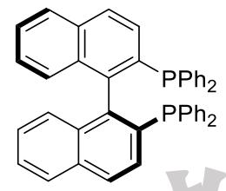 | 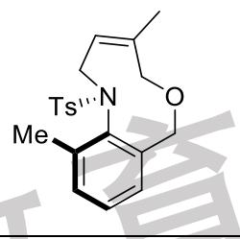

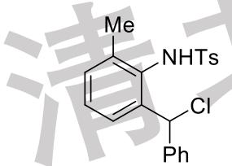 | 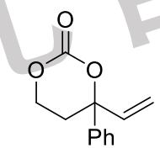
$$\underset{{\text{CsCO}}_{3},\text{EtOAc}}{\overset{2.5mol\%[Pd(allyl)Cl]_{2}}{→}}\text{A}$$
7-2-1
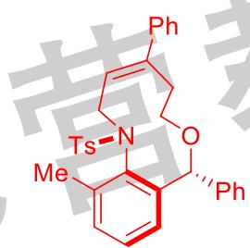
7-2-1 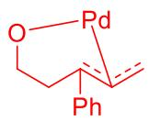 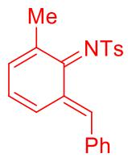
$$CAN,MeOH/CHCl_{3}$$
A $\overset{\text{1) m-CPBA, DCM}}{→}$ C 2) BF₃, THF, 36h
7-3-1 | B | C
 | 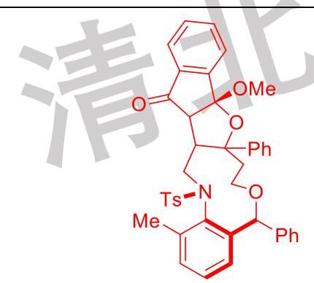 | 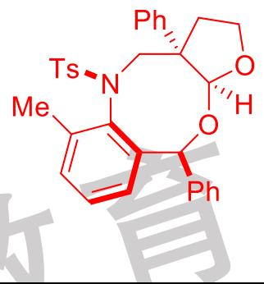
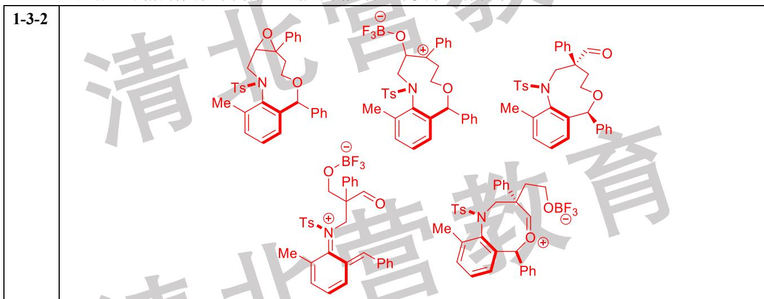

第 8 题（13 分）氨基酸的结构与性质
来源：chemy 第39届 初赛模拟9 第 8 题｜难度 ⭐⭐⭐⭐
氨基酸是一类重要的营养物质，是组成蛋白质的成分。下图中列举出了大多数动植物用于合
8-1 对于组成生命体的大分子来说，手性是绕不开的话题。
8-1-1 上图中_____(填写单字母缩写)无手性，其余 19 种都是_____-氨基酸(填“L”或“D”)。在这 19 种氨基酸中，有 18 种氨基酸的中心碳原子为 S 构型，仅有_____(填写单字母缩写)的中心碳原子为 R 构型。
8-1-2 L-异亮氨酸（Ile，I）和 L-苏氨酸（Thr，T）的侧基 R 上手性碳的绝对构型分别为 S和 R。据此，在以下 Fischer 投影式中补全二者的结构。
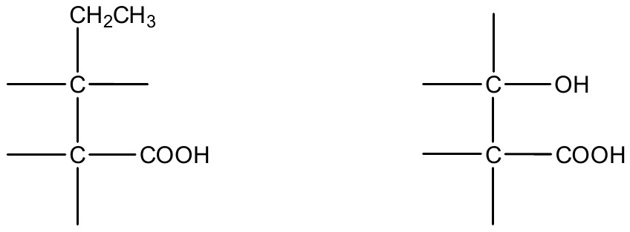
8-2 在生命活动中，氨基酸常作为合成其它物质的重要原料。
8-2-1 牛磺酸（β-氨基乙磺酸）是以某种氨基酸为前体代谢的。指出它是由哪个氨基酸转变而来的(写单字母缩写)；写出转变过程的名称（不要求顺序）。
8-2-2 下图示出了绿色荧光蛋白负责发光的部分。这个片段由三个氨基酸残基脱去一分子水和一分子氢气形成。请按图中从左到右的顺序指出三个氨基酸(写单字母缩写)。
8-2-3 下图是存在于胶原蛋白 IV 中的结构，通过在两个氨基酸之间形成与亚砜具有类似结构的硫氮双键进行链间交联。指出这部分来源于表中的哪两个氨基酸(写单字母缩写)。
8-2-4 多巴胺和甲状腺素都来源于同一种氨基酸，指出是何种氨基酸(写单字母缩写)。这种氨基酸对人体而言是非必需氨基酸，简述原因。
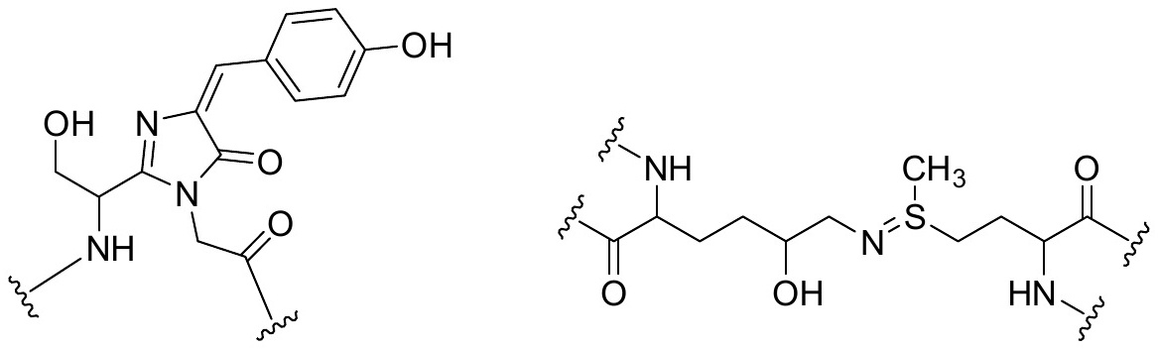
绿色荧光蛋白发光部分 存在于胶原蛋白 IV 中的结构。。
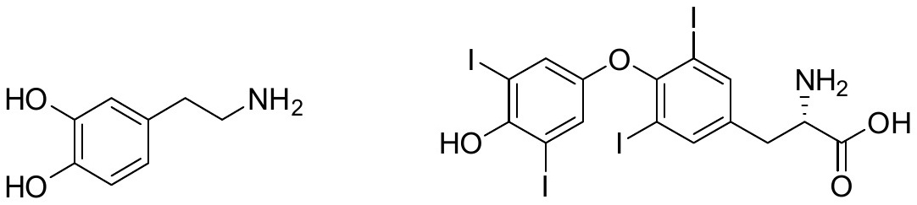
多巴胺 甲状腺素。。。。
8-3 在研究蛋白质的早期，人们就发现不同的蛋白质和肽在水中所带的电性并不相同，这成为电泳法分离它们的重要理论根据。假设现在有两个四肽，分别为(1)H2N-E-M-C-H-COOH 和(2)H2N-K-I-N-Y-COOH (氨基和羧基分别指示两端氨基酸的未形成肽键的游离氨基和羧基)。假设不同氨基酸的 α-氨基(对应的盐的形式)的 pKa均近似为 9.50，α-羧基的 pKa均近似为 2.15；各侧链 pKa分别为：Y 10.46，C 8.37，K 10.54，H 6.04，E 4.07。在此基础上，设形成多肽并不改变各基团在水中的电离能力，请计算它们的等电点 pI(即分子净电荷为 0 时的 pH 值)。根据你的计算结果，分别判断在 pH = 7.00 时，(1)和(2)电泳时是向正极移动还是向负极移动？
8-4 除了上述所示的 20 种氨基酸外，人体内还存在一种重要的、构成蛋白质的氨基酸 X，X中含非金属元素 A，且其中 A 的质量分数为 46.98%。由 A 构成的化合物大多为致癌物。由于 A 的存在，由 X 构成的蛋白质大多具有抗氧化的活性。A 的最高价氧化态水合物与盐酸混合可溶解铂。写出氨基酸 X 的结构简式。

答案
8-1（共 5 分） G L C（各 1 分）
8-2（共 11 分）
8-2-1 C（1 分） 脱羧（1 分），氧化（1 分）
8-2-2 S（1 分）、Y（1 分）、G（1 分）
8-2-3 K（1 分）M（1 分）
8-2-4 Y（1 分）因为酪氨酸可以由苯丙氨酸合成。（2 分）
8-3 （10 分）
（1）对(1)的计算（共 4 分）：
对(1)，首先粗略估计其等电点 pI：
pH 范围 0-2.15 2.15-4.07 4.07-6.04 6.04-8.37 8.37-9.50 9.50-14
H-羧基 0 -1 -1 -1 -1 -1
E-羧基 0 0 -1 -1 -1 -1
H-咪唑基 +1 +1 +1 0 0 0
C-巯基 0 0 0 0 -1 -1
E-氨基 +1 +1 +1 +1 +1 0
电荷总和 +2 +1 0 -1 -2 -3
因此等电点 pI = (4.07 + 6.04) / 2 = 5.05（3 分）
pI 算出在 5.03 ~ 5.07 之间的，均可得分。
pH = 7.0 时，(1)带负电，移向正极；（1 分）
说明：若使用本方法，建议进行验算：将 pH 代入分布系数，电荷为-1-0.9+0.9+0+1=0，验
算通过。该方法的主要优点是计算量很低，因此列出。使用分布系数直接列式计算也可得
3 分。
（2）对(2)的计算（共 6 分）：
对(2)，只能使用分布系数法计算，在(2)中，羧基几乎完全电离，带 1 个负电，因此在等
电点时：
得：pI = 9.80（3 分）
pI 算出在 9.78 ~ 9.82 之间的，均可得分。
pH = 7.0 时，(2)带正电，移向负极。（1 分）
8-4（2 分） 硒代半胱氨酸：HOOCCH(NH2)CH2SeH

第 9 题（13 分）分子内Mannich反应的应用
来源：伽马 五一伽马杭州6 第 9 题｜难度 ⭐⭐⭐⭐
Mannich 反应是有机化学中一类重要的胺甲基化反应，由德国化学家 Carl Mannich 于 1912 年首次报道。其机理是通过醛、胺与含有活泼氢的化合物之间的缩合反应，生成β-氨基羰基化合物，是典型的三组分反应，常被应用与药物合成中。其中，分子内 Mannich 反应可以用于构建复杂环系。本题需考虑立体化学。
9-1 在下列反应中, 反应物与乙醛先生成具有两个环的 $A(C_{14}H_{19}NO)$ , 然后在酸中发生多步反应, 生成产物, 其中包括一步[3, 3]-σ重排。
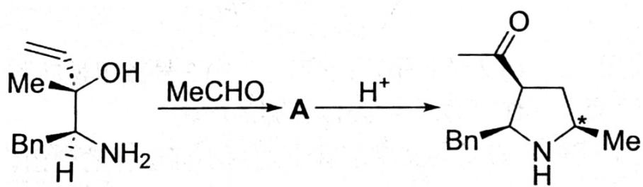
9-1-1 给出*碳的 $R/S$ 构型。
9-1-2 给出 A 的结构。
9-1-3 给出由 $A$ 生成产物中[3, 3]- $σ$ 重排的过渡态。
9-1-4 将反应物更换为下列分子，也发生了与上述类似的反应，然而一个碳的立体化学却不同。解释原因。
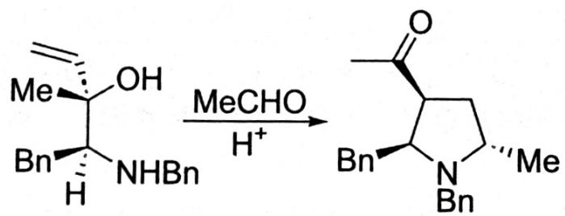
9-2 给出 $B$ ( $C_{16}H_{27}NO$ ), $C$ ( $C_{15}H_{25}{NO}_{2}$ ), $D$ ( $C_{15}H_{23}NO$ )的结构。
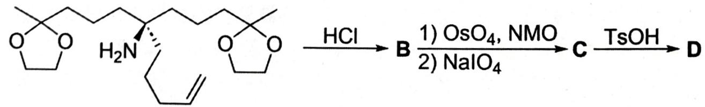
9-3 下列反应应用分子内 Mannich 反应，体现了良好的立体选择性。反应首先生成了亚胺正离子 E $\left(C_{22}H_{32}{NO}^{+}\right)$ ，随后 E 再反应，生成产物。
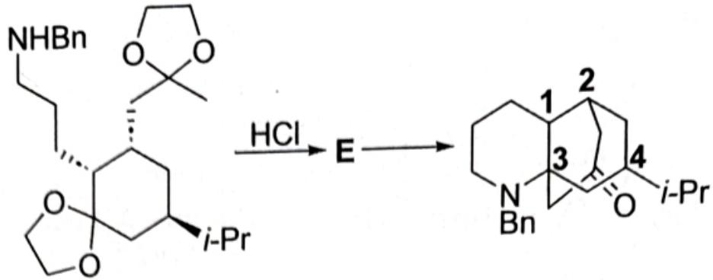
9-3-1 给出 E 的结构，表示出最稳定的构象。
9-3-2 给出 1~4 号碳的 R/S 构型。
9-3-3 将反应物更换为下列化合物，其他条件不变，产物：
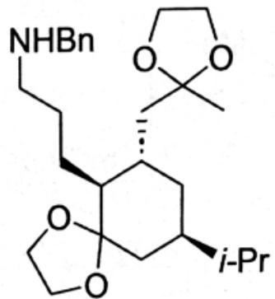
- 1号碳手性改变 b) 2号碳手性改变 c) 3号碳手性改变 d) 4号碳手性改变
- 没有碳手性改变 f) 无法生成类似骨架的产物
9-3-4 将反应物更换为下列化合物，其他条件不变，产物：
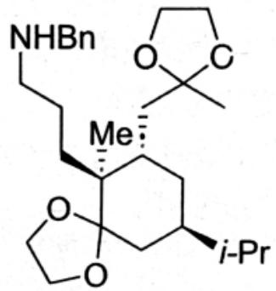
- 1号碳手性改变 b) 2号碳手性改变 c) 3号碳手性改变 d) 4号碳手性改变
- 没有碳手性改变 f) 无法生成类似骨架的产物
9-3-5 通过一个关键中间体和必要的文字解释上述两小问选择的理由。

答案
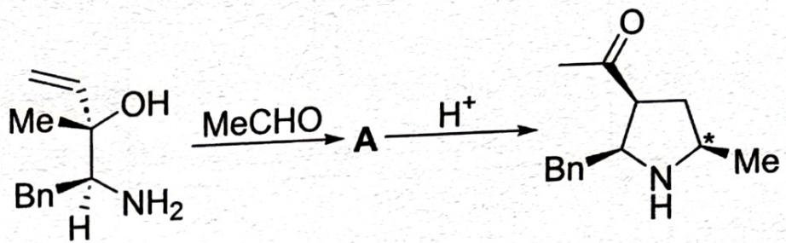
9-1-1
(本小问共1分) R
(本小问共2分)
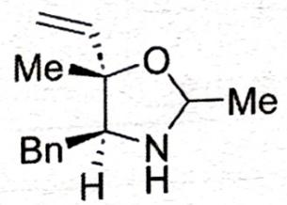
(本小问共3分)
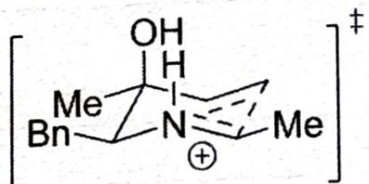 | 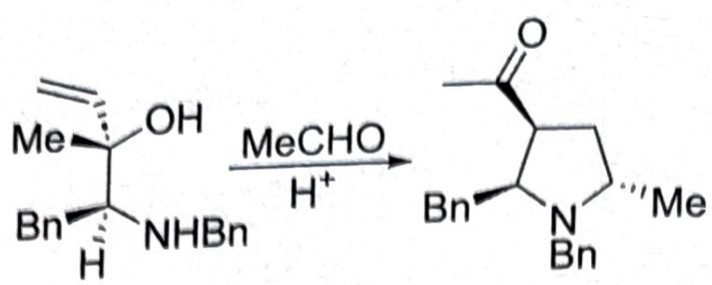
(本小问共2分)
N 上 Bn 的位阻使[3, 3]-σ重排重排过渡态的 Me 处于直立键。 9-2
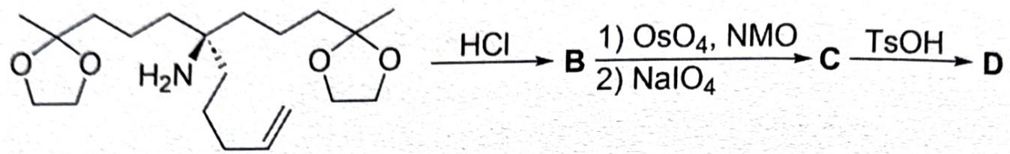
(本小问共6分)
B: | C:
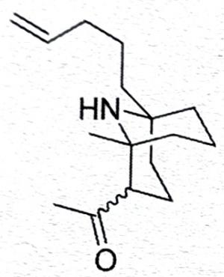 | 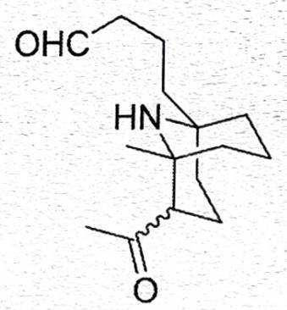

D:
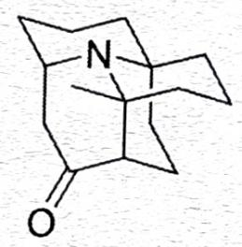 | 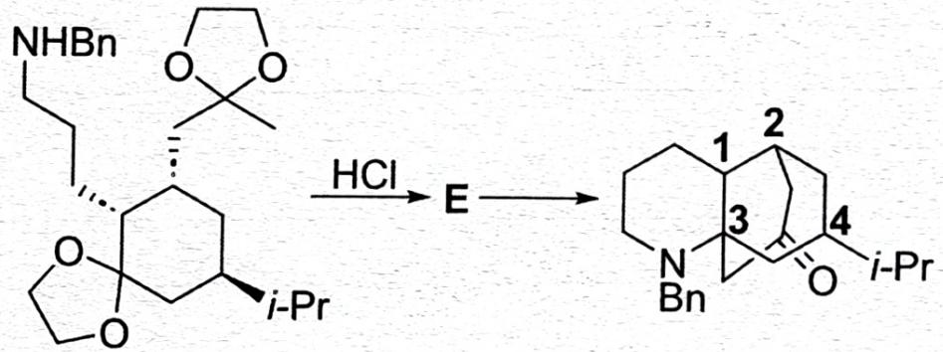
(本小问共2分)
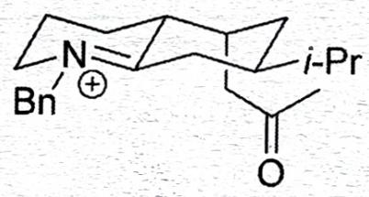
(本小问共6分) RSRR
(错一个扣2分，扣完为止)
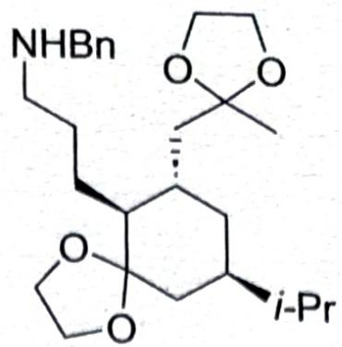
(本小问共2分)
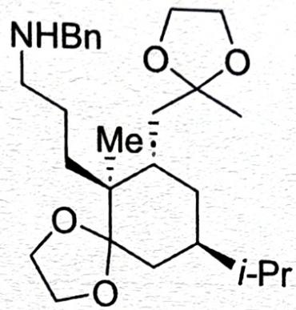
(本小问共4分)
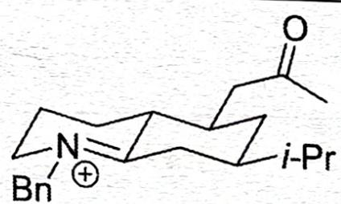
构象限制无法成桥环。羰基α位有 H 时，通过烯醇互变改变位置。

第 10 题（13 分）低价主族元素化学
来源：壹尖培优 第40届中国化学奥林匹克（初赛）模拟7 第 5 题｜难度 ⭐⭐⭐⭐
近年来，利用低价主族元素特殊反应活性活化小分子的研究工作层出不穷，本题将围绕白磷分子的活化展开讨论，如下左图所示是一种在小分子活化中常见的双齿硅配体。
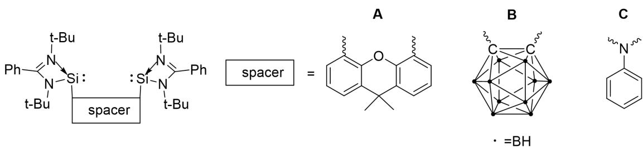
10-1 比较该双齿配体与常见双齿配体（如邻二氮菲）的配位能力，并解释原因。
10-2 当 spacer 为 A 时（此时配体记作 SiA，下同），SiA 与白磷分子按 2:1 反应得到 A1，A1 与 W(CO)6 按 1:1 反应得到 1:1 型离子化合物 A2，A2 的阴离子中含磷 8.09%。
10-2-1 画出 $A_{1}$ 和 $A_{2}$ 的结构。
10-2-2 $A_{1}$ 仍然具有较高的反应活性，与 $CO_{2}$ 反应得到含 2 个五元环的 $A_{3}$ ， $A_{1}$ 与 $H_{2}O$ 反应得到含 1 个五元环的 $A_{4}$ 。 $A_{3}$ 和 $A_{4}$ 中均有 5 配位的硅原子，且 Si 原子和 P 原子都只有一种化学环境。 $A_{1}$ 与 9-BBN 反应得到含有 P-B-P 三元环的 $A_{5}$ 。画出 $A_{3}$ 、 $A_{4}$ 和 $A_{5}$ 的结构。
10-3 当 spacer 为 B 时， $Si_{B}$ 与白磷分子按 1:1 反应得到含有三元环并三元环和 Si=P 双键结构的 $B_{1}$ ， $B_{1}$ 再与 $Si_{B}$ 按 1:1 反应得到两分子含有三元环并三元环结构的 $B_{2}$ ， $B_{2}$ 不稳定，易发生重排，一个 P 原子插入 C-Si 键形成含有 2 个 Si=P 双键结构的 $B_{3}$ 。画出 $B_{1}$ 、 $B_{2}$ 和 $B_{3}$ 的结构。
10-4 当 spacer 为 C 时，Sic 与白磷分子按 2:1 反应得到含有五元环结构的 $C_{1}$ ，画出 $C_{1}$ 的结构。
10-5 在上述反应中均生成了化学式为 $Si_{x}P_{2}$ （X = A, B, C）的分子，但其结构却各不相同，试推测可能的原因。
(以下为选做题部分，不计入总分)
10-4-2 $C_{1}$ 可与 SiC 进一步按 1:1 反应得到 Si 与 P 交错排列和含有 2 个 Si=P 双键结构的链状化合物 $C_{2}$ ，画出 $C_{2}$ 的结构。
有机部分缩写注释：
Me，甲基；Et，乙基；Pr，丙基；Bu，丁基；Ph，苯基；Ac，乙酰基；Ts，对甲苯磺酰基；Cy，环己基；THF，四氢呋喃；TMS，三甲基硅基；Ms，甲磺酰基；TFA，三氟乙酸；TFAA，三氟乙酸酐；Naph，萘；mes，2,4,6-三甲基苯基；DMAD，丁炔二酸二甲酯；pEP，对乙炔基苯基；Dipp，2,6-二异丙基苯基；Fc，二茂铁基；DIPEA，二异丙基乙基胺；KHMDS，双(三甲基硅烷基)氨基钾；DMSO，二甲亚砜；18-c-6，18-冠-6；toluene，甲苯；TBDMS，叔丁基二甲基硅基；DTBMP，2,6-二叔丁基-4-甲基吡啶

答案
10-1共4分 | 该双齿配体配位能力更强。(2分)Si电负性小,更易给出电子(2分);亚胺对Si空3p轨道给电子,进一步提升了Si中心的富电子程度和配位能力。
10-2-1共5分 | 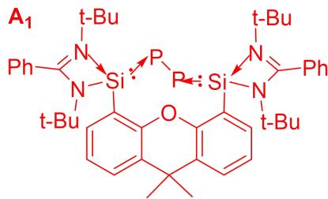 | 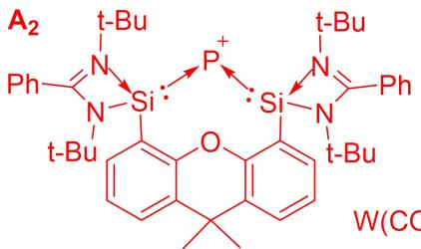 )5(PCO)-A12分,A23分。
10-2-2共9分 | 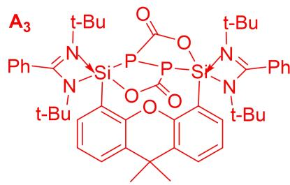 | 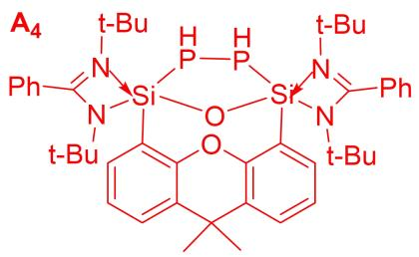

 | 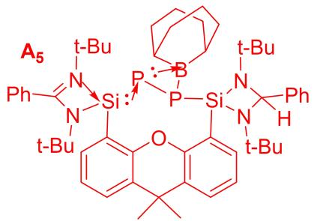 每个3分(若未示出P对B的配位得2分)。
10-3共9分 | 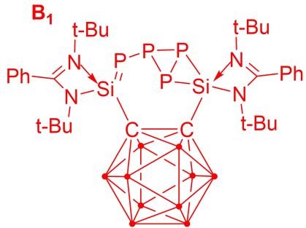 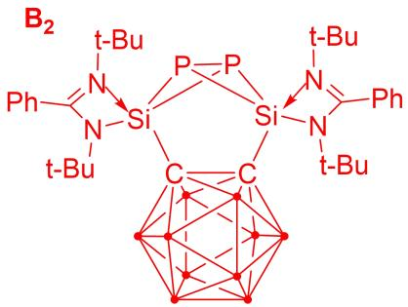 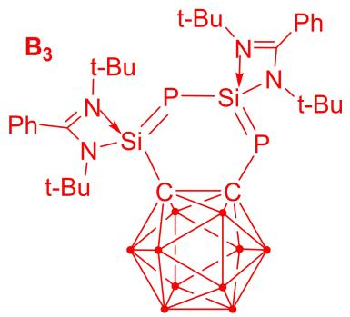 每个结构各3分
10-4共3分 | 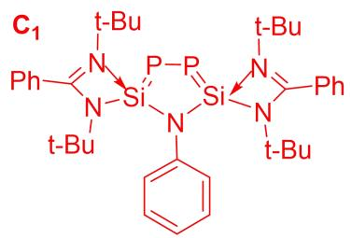 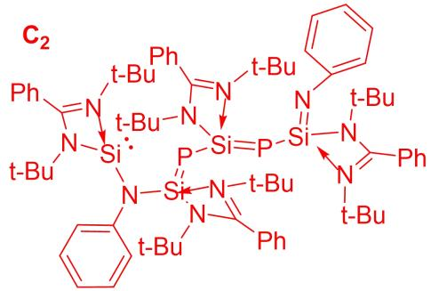 $C_{1}$ 3分, $C_{2}$ 不计分
10-5共2分 | spacer的种类不同,双齿配体Si原子的间距也不同,无论是反应活性还是空间距离带来的结构稳定性方面都有较大差异,故反应产物各不相同。
有机部分缩写注释:Me,甲基;Et,乙基;Pr,丙基;Bu,丁基;Ph,苯基;Ac,乙酰基;Ts,对甲苯磺酰基;Cy,环己基;THF,四氢呋喃;TMS,三甲基硅基;Ms,甲磺酰基;TFA,三氟乙酸;TFAA,三氟乙酸酐;Naph,萘;mes,2,4,6-三甲基苯基;DMAD,丁炔二酸二甲酯;pEP,对乙炔基苯基;Dipp,2,6-二异丙基苯基;Fc,二茂铁基;DIPEA,二异丙基乙基胺;KHMDS,双(三甲基硅烷基)氨基钾;DMSO,二甲亚砜;18-c-6,18-冠-6;toluene,甲苯;TBDMS,叔丁基二甲基硅基;DTBMP,2,6-二叔丁基-4-甲基吡啶

附：选题清单（题卡溯源）
卷内题号 | 题名 | 题卡 | 来源 | 模块 | 难度 | 分值
1 | 羟基共轭效应与 Pd 催化异构化 | 题-HYS-15-07-由于羟基具有给电子共轭效应间 | 化英社 | 有机化学 | ⭐⭐⭐⭐ | 13
2 | furanocembranolide | 题-QBY-07-08-在20世纪末和21世纪初呋喃 | 清北营 | 有机化学 | ⭐⭐⭐⭐ | 13
3 | 提高反应选择性的策略 | 题-CM-198-09-如何提高反应的选择性一直是有机化 | chemy | 有机化学 | ⭐⭐⭐⭐ | 13
4 | 天然产物 Guignard 的合成 | 题-GM-01-08-以下为天然产物Guignar | 伽马 | 有机化学 | ⭐⭐⭐⭐ | 13
5 | DNA 化学 | 题-YJ-03-07-DNA分子作为人体内极其重要 | 壹尖培优 | 有机化学 | ⭐⭐⭐⭐ | 13
6 | 含氟体系的立体电子效应 | 题-HYS-15-08-氟原子由于其较大的电负性具有 | 化英社 | 有机化学 | ⭐⭐⭐⭐ | 13
7 | 轴手性：小小热身 | 题-QBY-13-01-轴手性是立体异构的一种形式其 | 清北营 | 有机化学 | ⭐⭐⭐⭐ | 13
8 | 氨基酸的结构与性质 | 题-CM-200-08-氨基酸是一类重要的营养物质是组成 | chemy | 有机化学 | ⭐⭐⭐⭐ | 13
9 | 分子内Mannich反应的应用 | 题-GM-06-09-Mannich反应是有机化学 | 伽马 | 有机化学 | ⭐⭐⭐⭐ | 13
10 | 低价主族元素化学 | 题-YJ-07-05-近年来利用低价主族元素特殊反 | 壹尖培优 | 有机化学 | ⭐⭐⭐⭐ | 13
合计 130 分；难度 ⭐⭐⭐⭐ ×10、⭐⭐⭐⭐⭐ ×0；有机化学 0 题、真题 0 题；跨 5 个来源机构。
难度星级取自题卡 difficulty 字段。本库 exam\_stage 字段不可信，故本卷不按考段标注。

